EDUKACYJNA WARTOŚĆ DODANA 2016
Absolwenci 2016
GIMNAZJUM NR 2 W ANDRYCHOWIE

EWD to różnica między wynikiem dziecka z testu na koniec szkoły podstawowej i wynikami egzaminu gimnazjalnego – jeżeli ma wartość dodatnią, to znaczy że w gimnazjum dzieci osiągnęły postęp, ich wiedza i umiejętności wzrosły. Jeżeli EWD jest ujemne – uczniowie przyszli z większymi wiadomościami i umiejętnościami ze szkoły podstawowej niż na koniec gimnazjum.
Wyniki egzaminacyjne w każdym roku przeliczane są na wspólną skalę, tak by średnia krajowa wyniosła 100 punktów, a odchylenie standardowe wyniosło 15 punktów. 100 to zawsze wynik średni w kraju, 115 to wynik przewyższający przeciętną krajową o jedno odchylenie standardowe. Taka procedura umożliwia porównywanie wyników z różnych lat. W wypadku EWD skala ma swój środek w punkcie 0. Np. wynik EWD równy 5 pkt, oznacza, że przeciętny uczeń tego gimnazjum otrzymał na egzaminie gimnazjalnym o 5 punktów więcej, niż by to wynikało z jego rezultatu na sprawdzianie po szkole podstawowej.
1. Szkoły neutralne - gimnazja, w których notujemy zarówno średni w skali kraju poziom wyników egzaminacyjnych, jak i przeciętną efektywność – uczniowie osiągają wyniki egzaminu gimnazjalnego na poziomie średniej krajowej, a wartość EWD jest bliska 0 – szkoła ani dzieci nie zmarnowała, ani wiele nie rozwinęła.
2. Szkoły sukcesu - gimnazja o wysokich wynikach egzaminacyjnych i wysokiej efektywności nauczania – uczniowie osiągają wysokie wyniki egzaminu gimnazjalnego, a wartość EWD jest dodatnia (im więcej tym lepiej) – do szkoły przyszli dobrzy uczniowie, ale szkoła nie zmarnowała ich zdolności, lecz je rozwinęła.
3. Szkoły wspierające - gimnazja o niskich wynikach egzaminacyjnych, ale wysokiej efektywności – uczniowie słabo piszą egzaminy, ale osiągają wyniki lepsze niż na teście w szkole podstawowej – EWD powyżej 0 (szkoła „dostaje” słabych uczniów, ale czegoś ich nauczyła). Są to gimnazja, do których najczęściej przyszli słabsi pod względem wyników ze sprawdzianu uczniowie, a intensywna praca zaowocowała znaczną efektywnością nauczania.
4. Szkoły wymagające pomocy - gimnazja o niskich wynikach egzaminacyjnych i niskiej efektywności nauczania uczniowie słabo piszą egzaminy (do szkoły przyszli uczniowie słabi), a szkoła niewiele ich nauczyła – wartość EWD poniżej 0. Są to gimnazja, do których przyszli słabsi pod względem wyników sprawdzianu uczniowie i w ciągu trzech lat gimnazjalnych nie uczynili postępu na miarę swoich możliwości.
5. Szkoły niewykorzystanych możliwości - gimnazja o wysokich wynikach egzaminacyjnych oraz niskiej efektywności nauczania – uczniowie piszą wyżej niż średnia krajowa egzaminy – szkoła dostaje względnie dobrych uczniów, ale nie poprawiła ich osiągnięć z podstawówki – wartość EWD poniżej 0.

WSKAŹNIKI TRZYLETNIE (2014 – 2016)
Gimnazjum nr 2 w Andrychów
CZĘŚĆ HUMANISTYCZNA
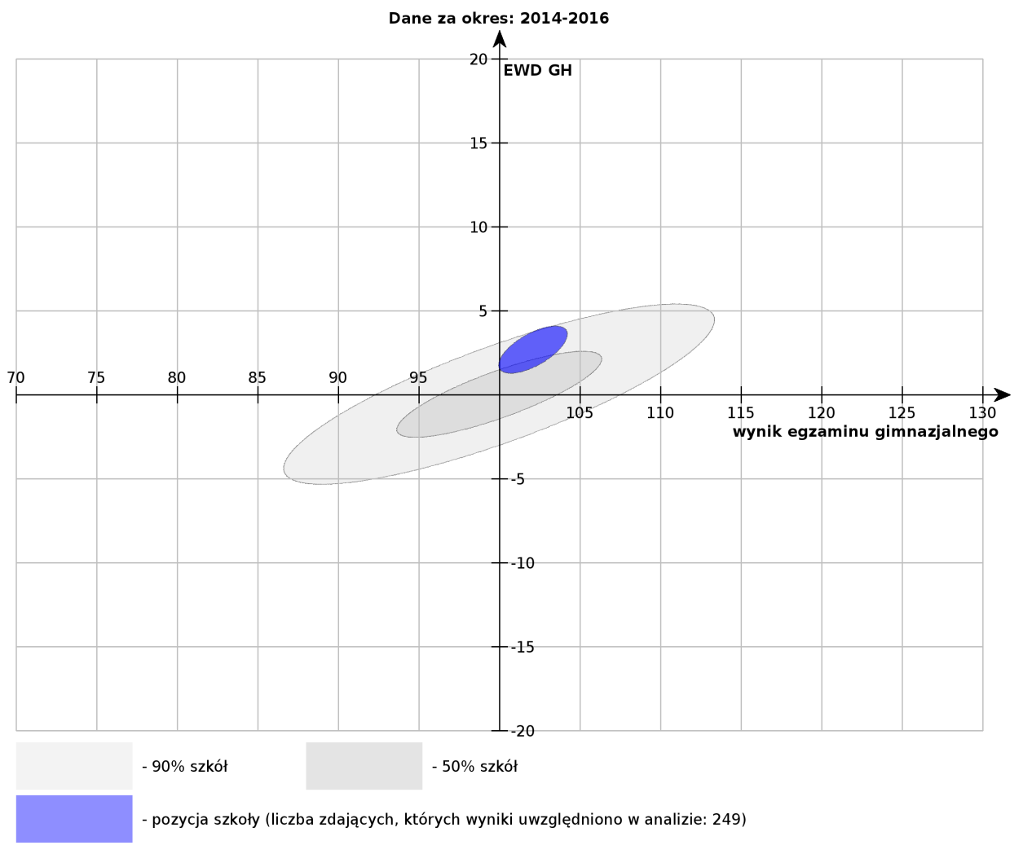
CZĘŚĆ MATEMATYCZNO – PRZYRODNICZA
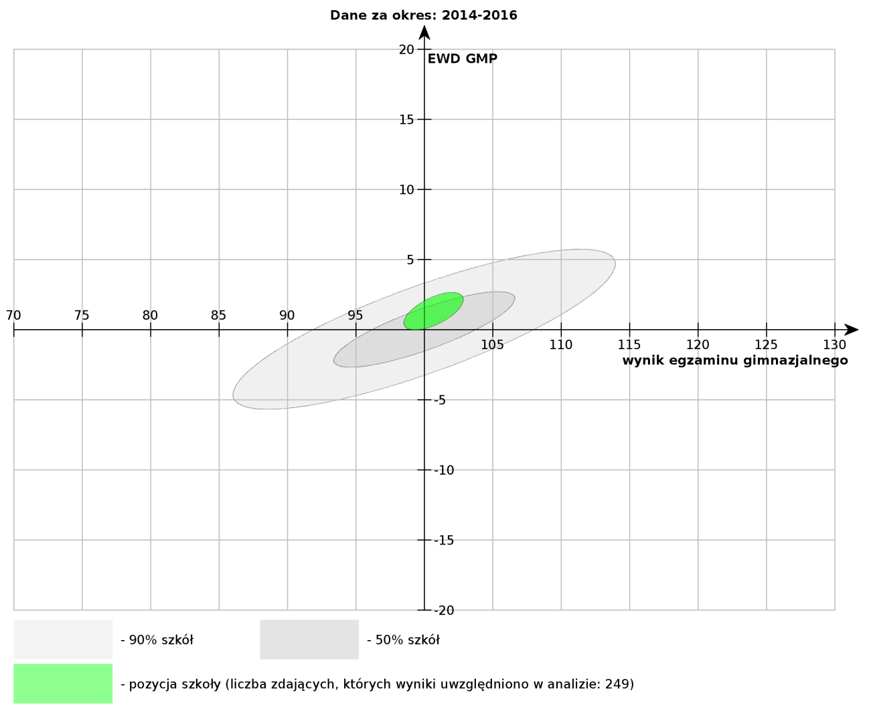

WSKAŹNIKI TRZYLETNIE
PORÓWNANIE CZTERECH OSTATNICH LAT

CZĘŚĆ HUMANISTYCZNA
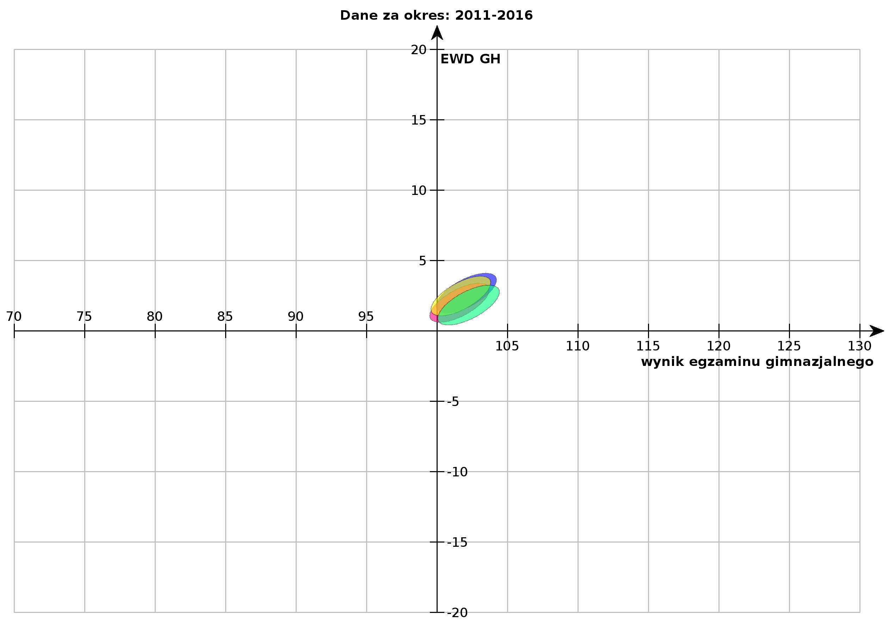

CZĘŚĆ MATEMATYCZNO – PRZYRODNICZA
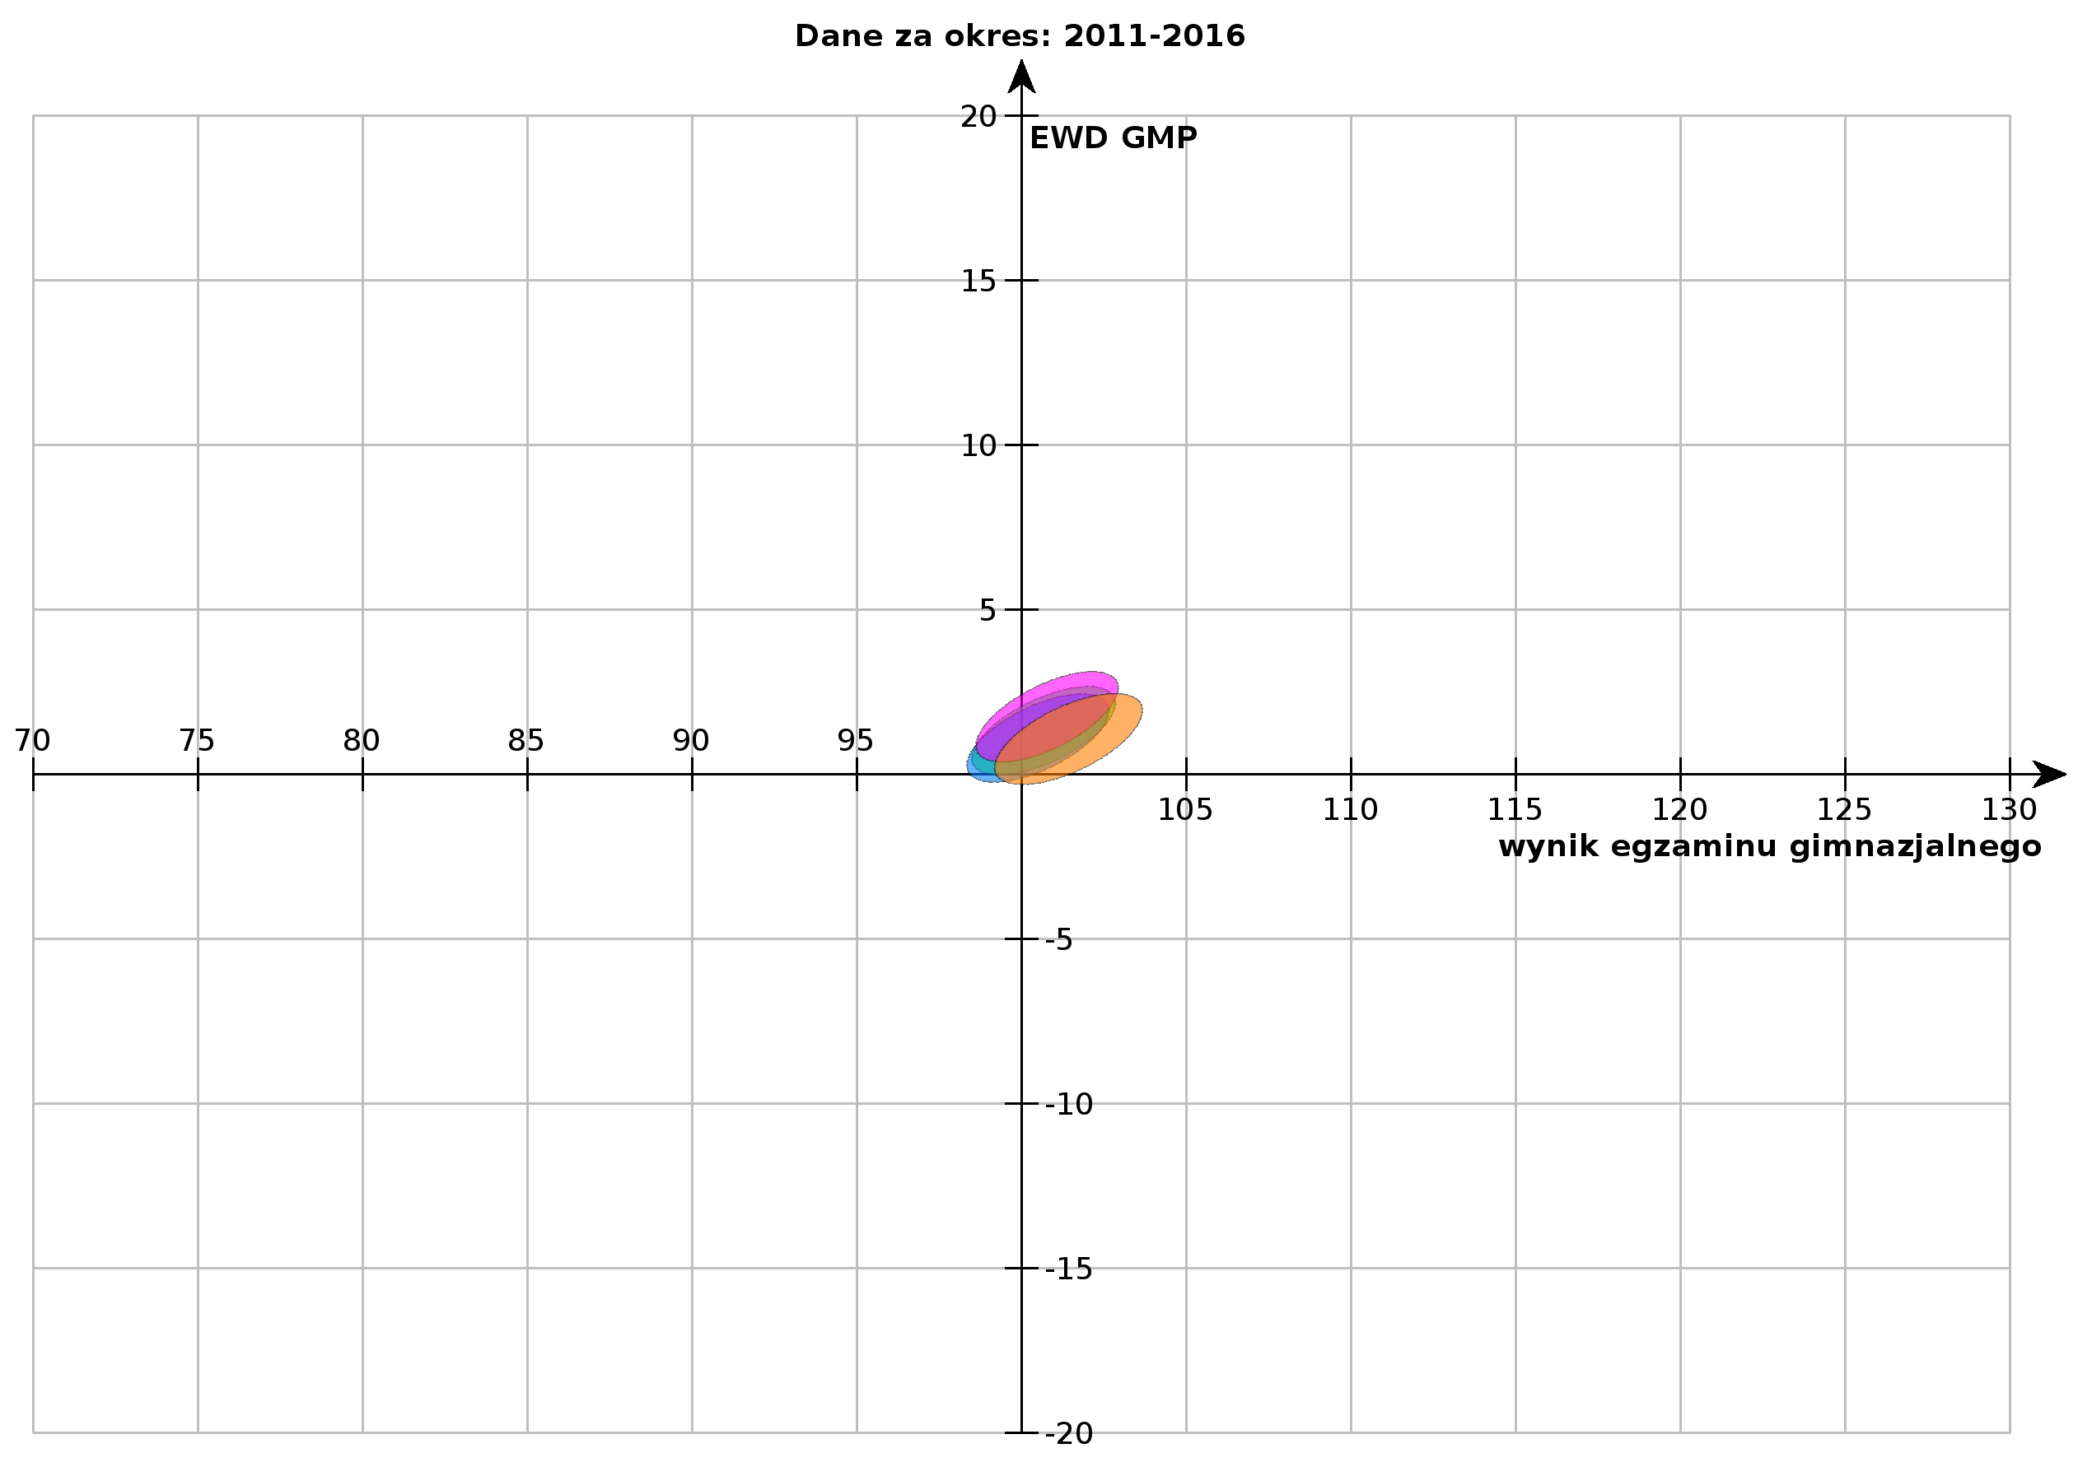

Wnioski:
- Trzyletnie wskaźniki egzaminacyjne dla gimnazjów umiejscawiają naszą szkołę w obszarze szkół sukcesu.
- Na powyższych wykresach wskaźniki EWD na przełomie lat 2011– 2016, zarówno w części humanistycznej jak i matematyczno – przyrodniczej mają tendencję wzrostową.

